LAB6 MSSV: 1150080160 | Họ và tên: Lê Thanh Tịnh | Lớp: 11_CNPM2
Video thực hành: https://youtu.be/rvpCZPjgnww
Phạm vi báo cáo: Giữ ảnh thực hành gốc từ Word sinh viên và đối chiếu tài liệu PDF LAB 6. Ảnh pfSense bổ sung là hình MÔ PHỎNG để hướng dẫn thao tác, không phải bằng chứng cấu hình hay kiểm thử thực tế; kết quả thực tế phải xác minh trên máy trước khi nộp.

A. TỔNG QUAN
Mục tiêu: Xây dựng pfSense với bốn interface WAN, MGMT, LAN, DMZ; chuẩn bị Domain Controller; tích hợp xác thực LDAP và Captive Portal; cấu hình Alias, Schedule, Firewall Rule; kiểm tra truy cập và log.
Thành phần | Địa chỉ theo đề LAB 6 | Vai trò
WAN | DHCP – 192.168.250.0/24 | Kết nối ra ngoài
MGMT | 192.168.56.254/24 | Quản trị WebGUI
LAN | 10.6.0.1/24 | Gateway mạng người dùng
DC01 | 10.6.0.10/24 | AD DS, DNS – lab6.test
Client-A / Client-B | 10.6.0.21 / 10.6.0.22 | Hai máy kiểm thử
DMZ | 172.16.6.1/24 | Gateway vùng DMZ
DMZ-WEB | 172.16.6.10, .20, .30, .40 | Website mô phỏng
Lưu ý đối chiếu: Đề hướng dẫn minh họa bằng VirtualBox; ảnh thực hành của sinh viên chụp trên VMware. Cần kiểm tra cách ánh xạ mạng ảo sao cho đúng vai trò và dải IP yêu cầu; không coi giao diện hai phần mềm là giống nhau.

B. DỰNG MÔI TRƯỜNG MẠNG

1. Chuẩn bị mạng ảo và 4 adapter
Các adapter được phân vai: WAN ra mạng NAT, MGMT là mạng Host-only, LAN kết nối máy trạm/DC01 và DMZ dành cho web mô phỏng. Ảnh hiện có thể hiện thiết lập VMware và 4 network adapter.
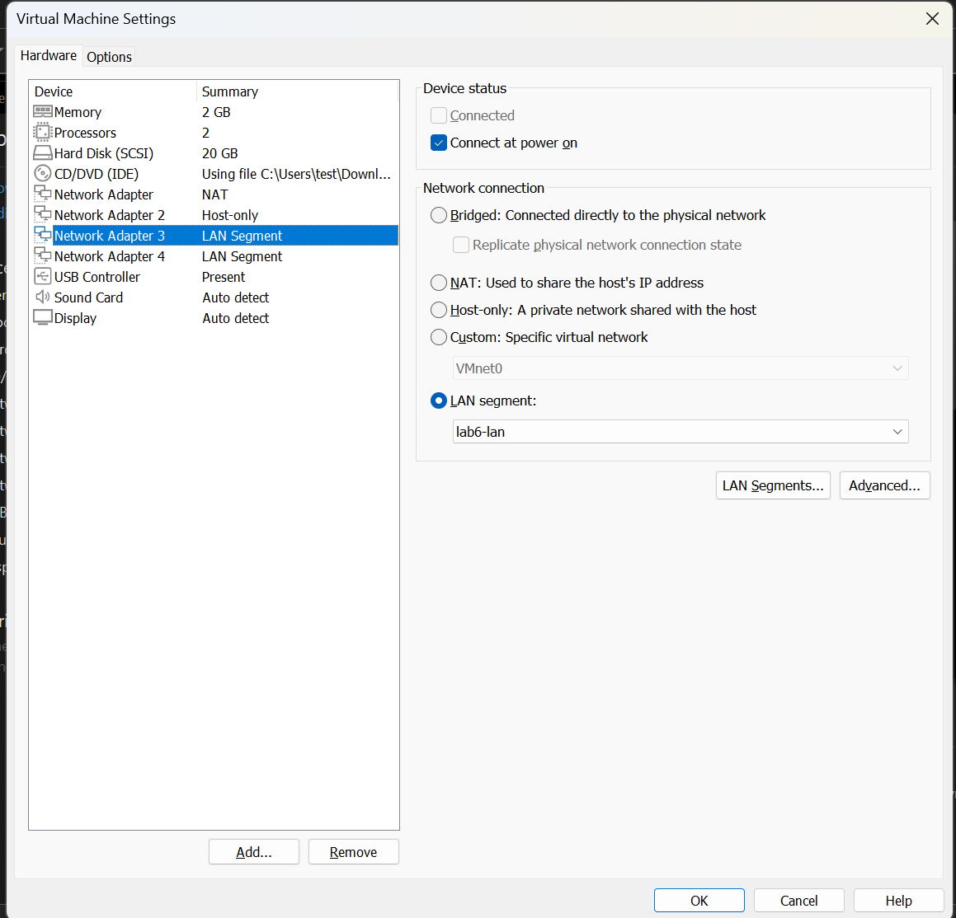
Hình 1. Thiết lập card mạng LAN segment trên pfSense-LAB6.
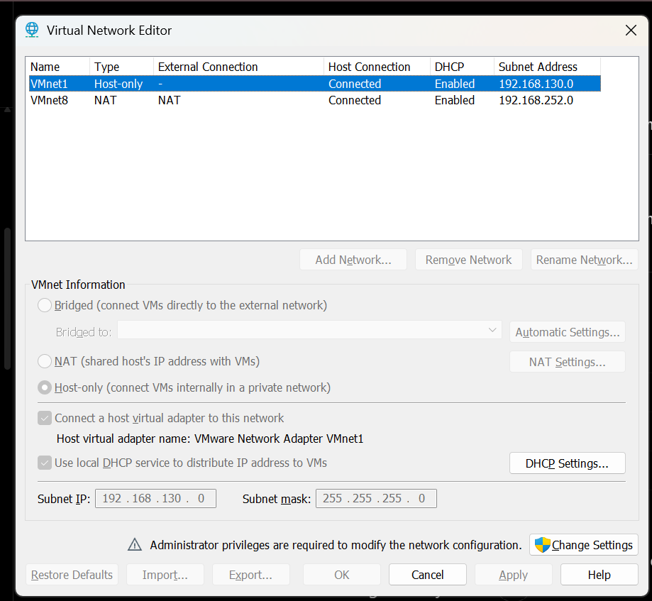
Hình 2. Virtual Network Editor của VMware – kiểm tra các mạng ảo.
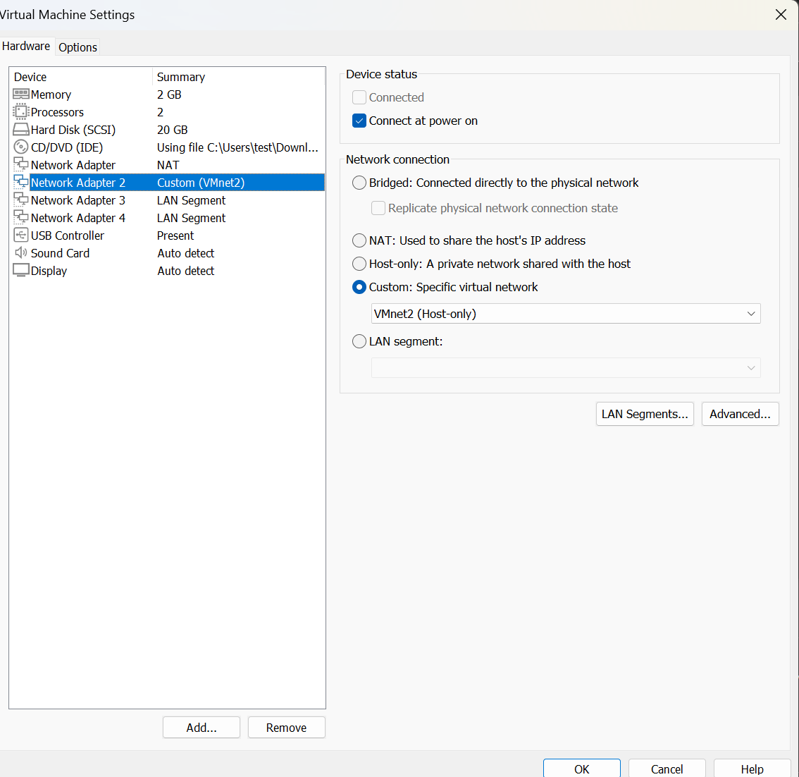
Hình 3. Thiết lập mạng Host-only phục vụ quản trị.
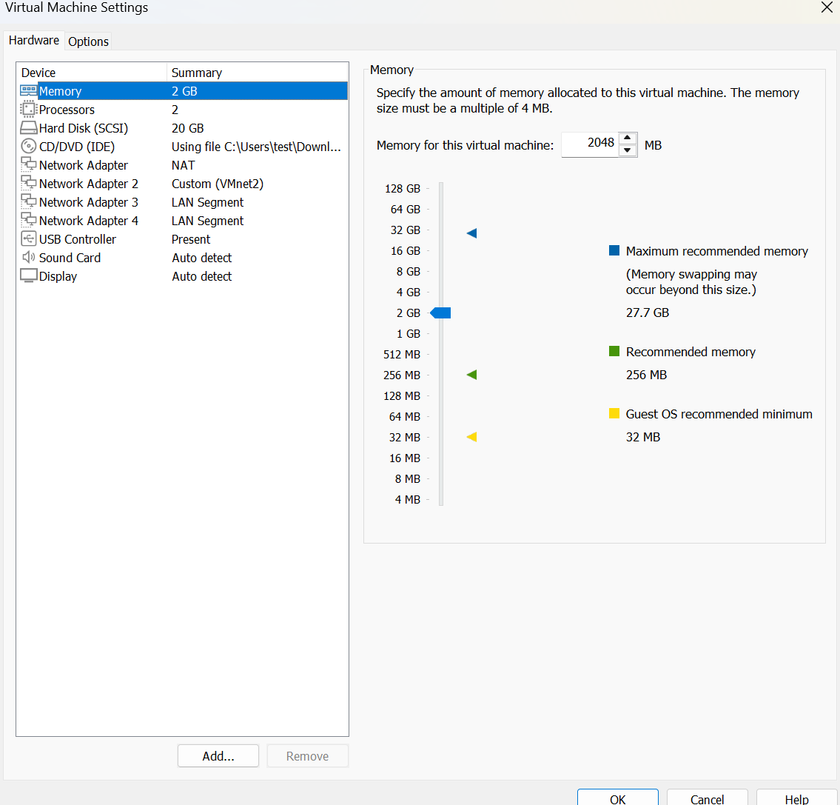
Hình 4. Tổng quan cấu hình máy ảo pfSense và các adapter.
Đối chiếu cần xác nhận thêm: Ảnh Virtual Network Editor thể hiện VMnet8 NAT 192.168.252.0 và VMnet1 Host-only 192.168.130.0, khác dải mạng mẫu LAB6-WAN 192.168.250.0/24 và MGMT 192.168.56.0/24 trong PDF. Đây là khác biệt cấu hình cần kiểm tra, không tự coi là đã khớp đề.

2. Gán interface và địa chỉ IP
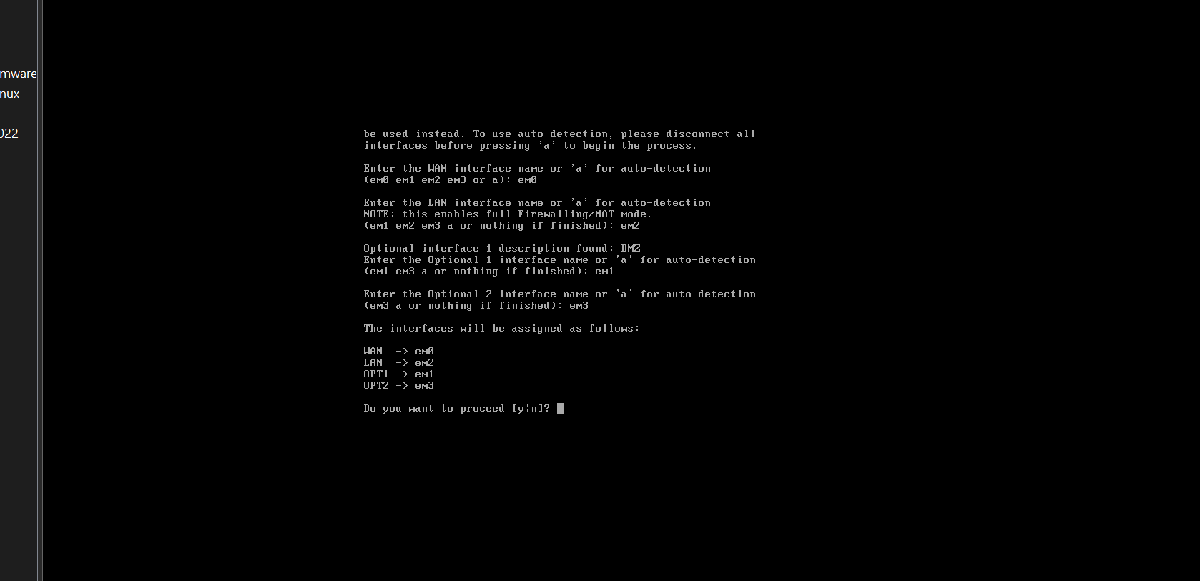
Hình 5. Thao tác gán interface trên console pfSense.
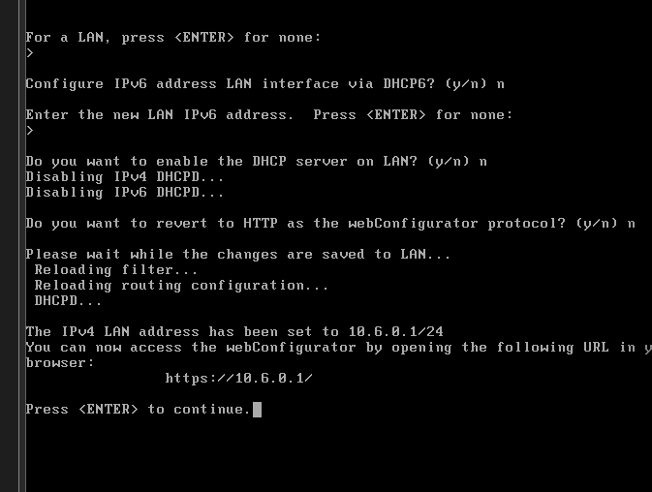
Hình 6. Kết quả cấu hình LAN 10.6.0.1/24.
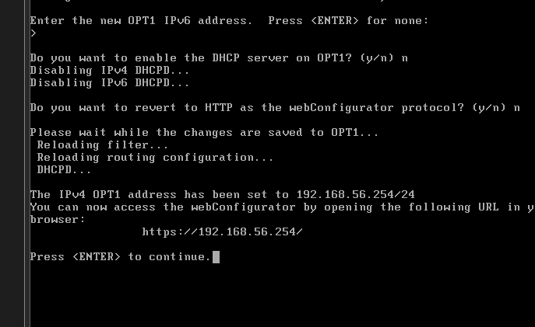
Hình 7. Kết quả cấu hình MGMT 192.168.56.254/24.
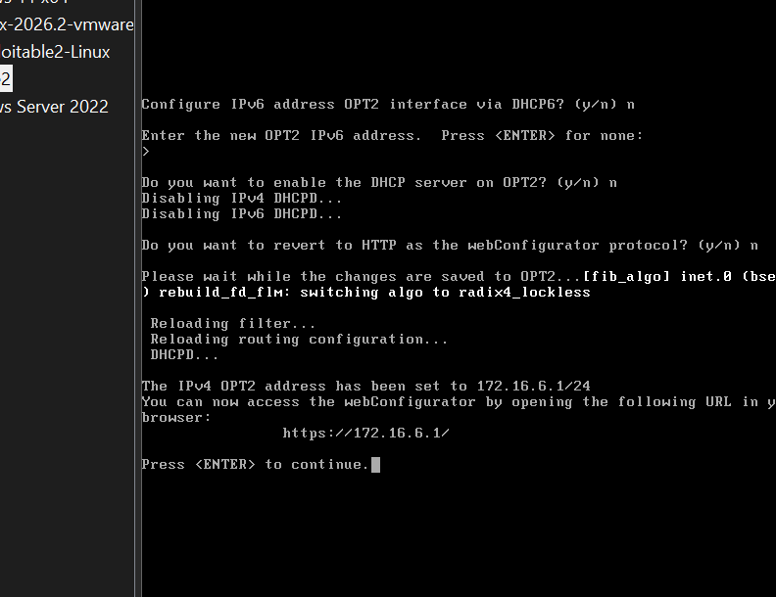
Hình 8. Kết quả cấu hình DMZ 172.16.6.1/24.
Nhận xét: Ảnh console cho thấy địa chỉ LAN, MGMT và DMZ đã được đặt theo đề. WAN cần xác nhận dải IP cấp phát thực tế bằng màn hình trạng thái interface.

3. Kiểm tra kết nối và giao diện quản trị
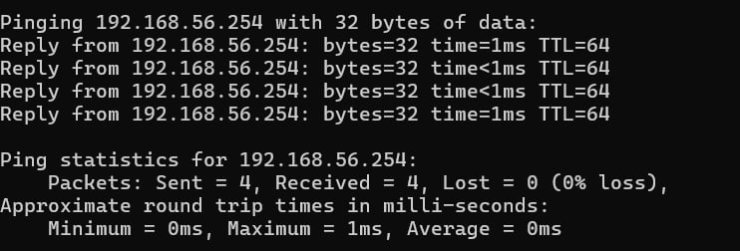
Hình 9. Thử ping địa chỉ quản trị 192.168.56.254 từ máy thật.
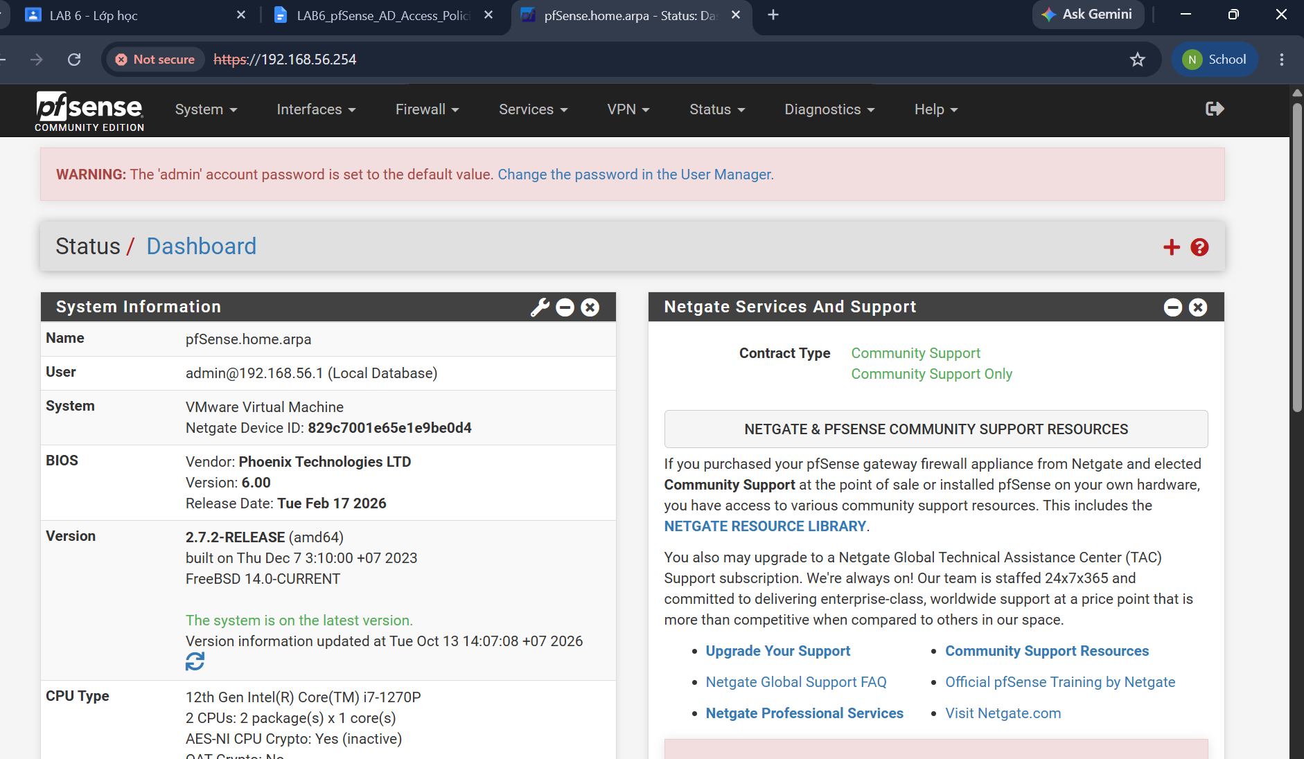
Hình 10. Truy cập được dashboard WebGUI của pfSense.
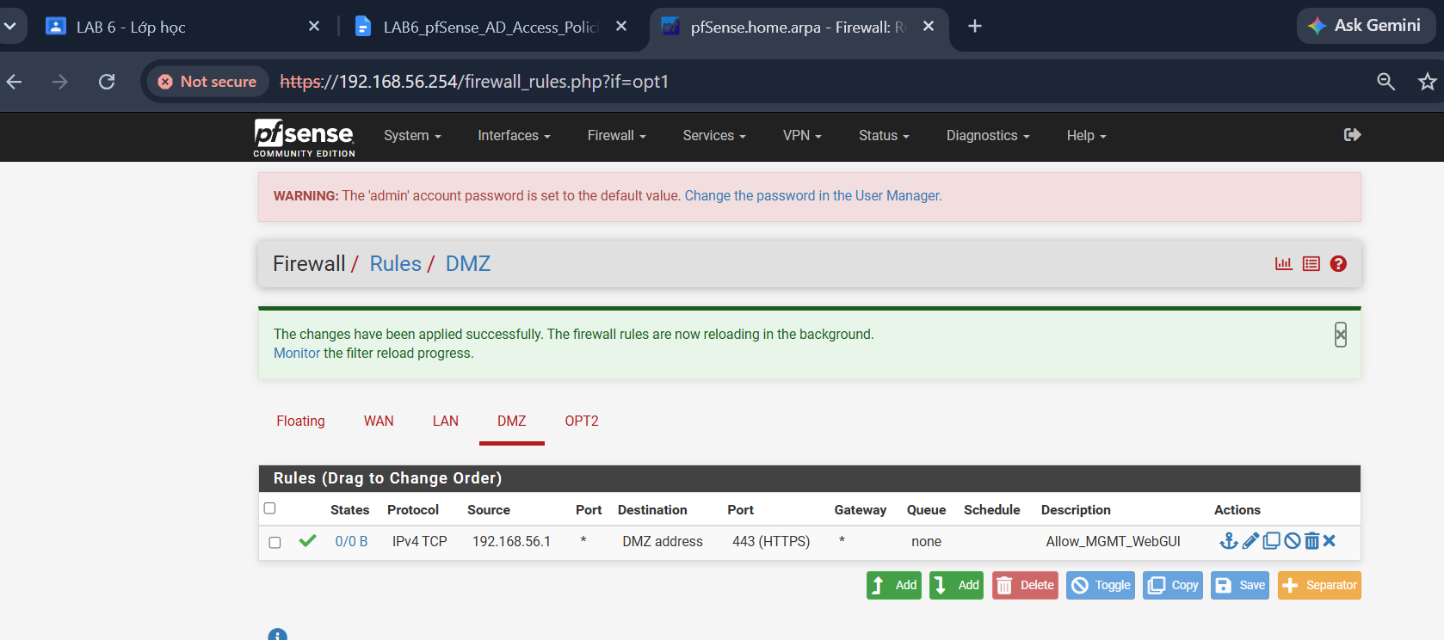
Hình 11. Ảnh thao tác tại trang Firewall Rules; cần đối chiếu đúng tab MGMT và thông số rule.
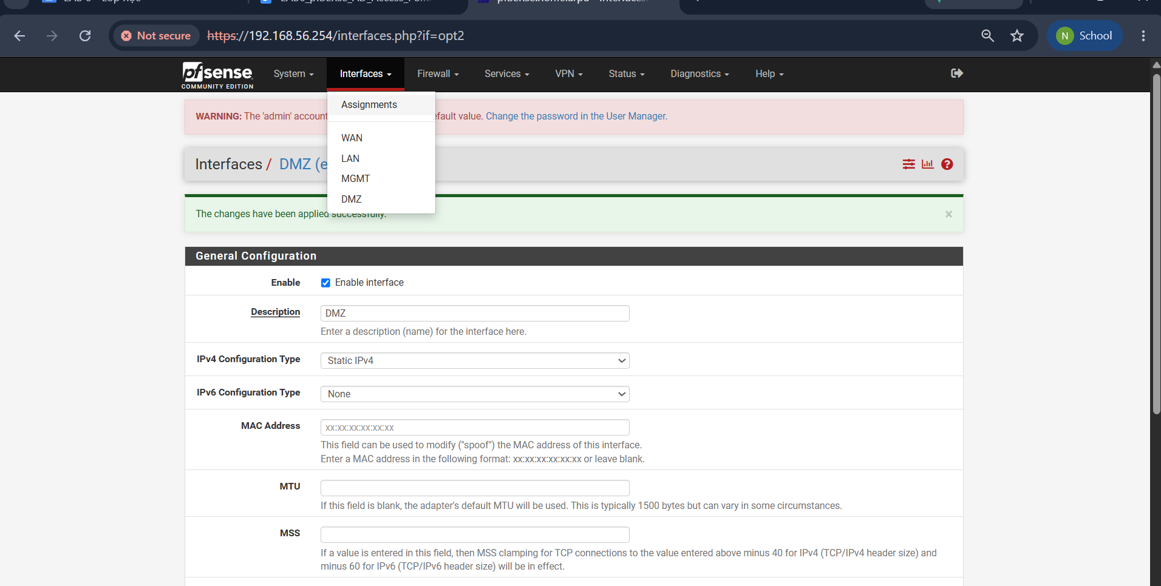
Hình 12. Giao diện liệt kê interface và cấu hình pfSense.
Nhận xét: Ảnh ping thể hiện “Request timed out” (4 gói mất), nên không thể ghi kết quả ping thành công. Tuy nhiên ảnh riêng cho thấy đã mở được WebGUI qua địa chỉ quản trị. Hai phép kiểm thử có thể khác thời điểm hoặc chịu tác động của rule ICMP; cần thử lại và ghi rõ kết quả mới.

4. Chuẩn bị máy chủ DC01
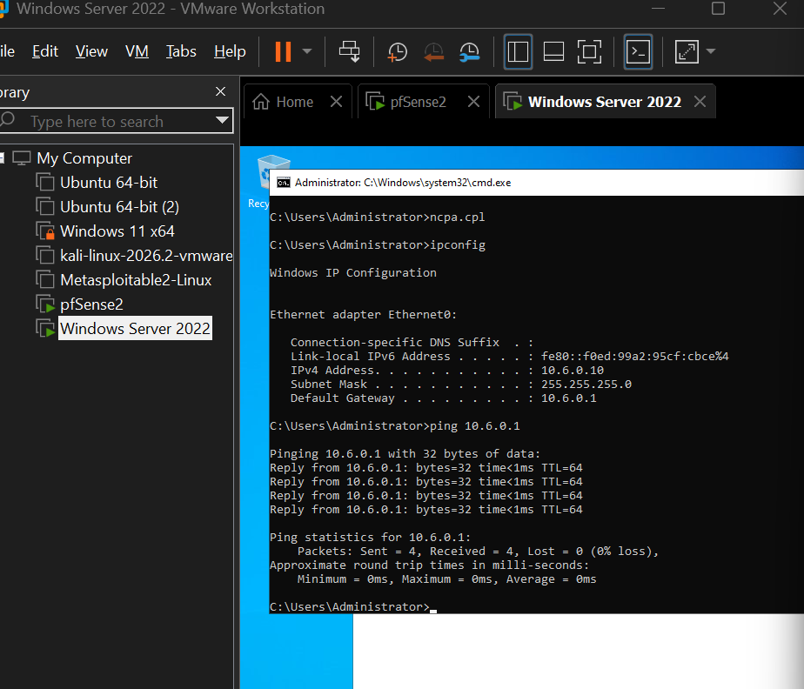
Hình 13. Cửa sổ ipconfig và ping gateway từ Windows Server 2022.
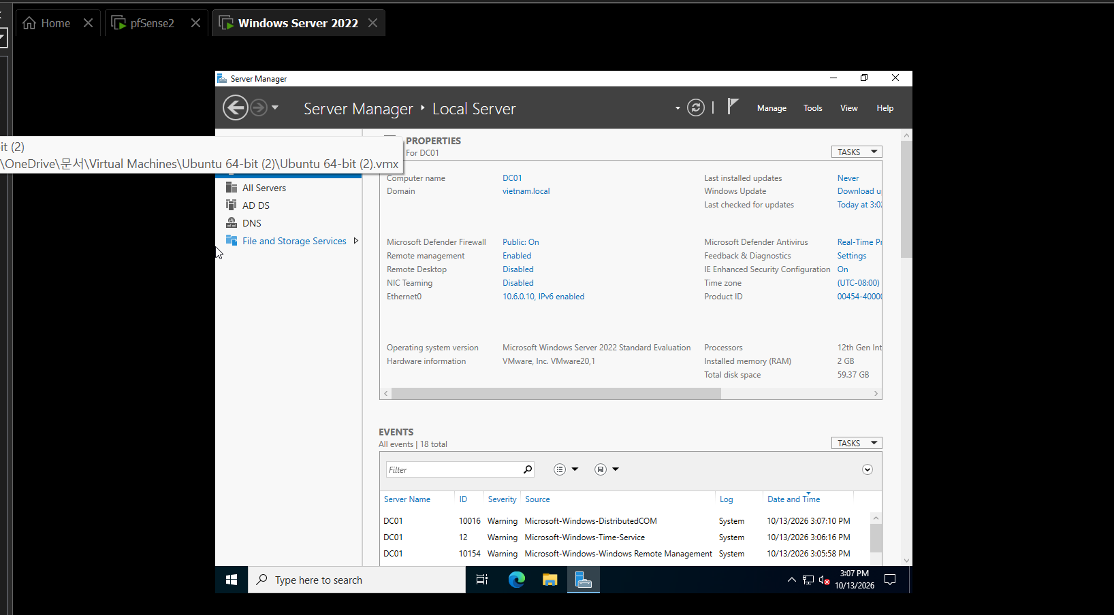
Hình 14. Giao diện Server Manager trên Windows Server 2022.
Theo đề LAB 6, DC01 dùng IP 10.6.0.10/24, gateway 10.6.0.1, DNS 10.6.0.10; cài AD DS + DNS và tạo domain lab6.test, OU LAB6-Users, user sv_a, sv_b, service account svc_pfsense_ldap. Ảnh hiện có hỗ trợ bước cấu hình và kiểm tra kết nối máy chủ, chưa đủ để khẳng định domain và các user đã tạo xong.

C. TÍCH HỢP ACTIVE DIRECTORY VÀO pfSense
Cấu hình tham chiếu: System > User Manager > Authentication Servers > Add; LAB6-AD, LDAP, 10.6.0.10:389, TCP Standard, LDAP v3, Search Scope Entire Subtree, Base DN DC=lab6,DC=test, OU=LAB6-Users,DC=lab6,DC=test; Bind DN CN=svc_pfsense_ldap,CN=Users,DC=lab6,DC=test; thuộc tính người dùng samAccountName.
Kiểm thử bắt buộc: Diagnostics > Authentication, lần lượt đăng nhập sv_a và sv_b. Trạng thái: Chưa có ảnh kiểm thử LDAP trong Word gốc. LDAP/389 không mã hóa chỉ dùng theo phạm vi lab cô lập; thực tế nên dùng LDAP qua TLS.
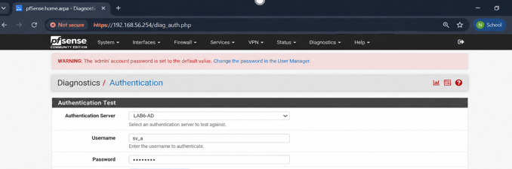

D. CAPTIVE PORTAL XÁC THỰC NGƯỜI DÙNG DOMAIN
Tạo zone LAB6_USERS ở Services > Captive Portal, chọn LAN, xác thực bằng LAB6-AD; từ Client-A/Client-B mở trang HTTP mới và đăng nhập bằng sv_a/sv_b. Kiểm tra session sau khi đăng nhập. Trạng thái: Chưa có ảnh Captive Portal login và session trong Word gốc.

E. TẠO ALIAS
Alias | Địa chỉ/cổng
CLIENT_A | 10.6.0.21
CLIENT_B | 10.6.0.22
POLICY_CLIENTS | 10.6.0.21; 10.6.0.22
GENERAL_SITE | 172.16.6.10
JOB_SITE | 172.16.6.20
SOCIAL_SITE | 172.16.6.30
RESTRICTED_SITE | 172.16.6.40
WEB_PORTS | 80; 443
Tạo tại Firewall > Aliases; xác minh ở Diagnostics > Tables. Chưa có ảnh alias trong Word gốc.

F. TẠO SCHEDULE
Schedule | Thời gian | Mục đích
LUNCH_WINDOW | 11:30–13:00, thứ 2–thứ 6 | Cho Client-B truy cập SOCIAL_SITE
WORK_HOURS | 08:00–17:00, thứ 2–thứ 6 | Cho phép web giờ hành chính
TEST_NOW | Khoảng 10–15 phút lúc kiểm thử | Thử nhanh, sau đó xóa/tắt
Rule Pass hết thời gian hiệu lực không tự biến thành Block; cần rule Block đặt ngay bên dưới. Chưa có ảnh Schedule trong Word gốc.

G. CÁC KỊCH BẢN FIREWALL

1. Chặn JOB_SITE đối với Client-A
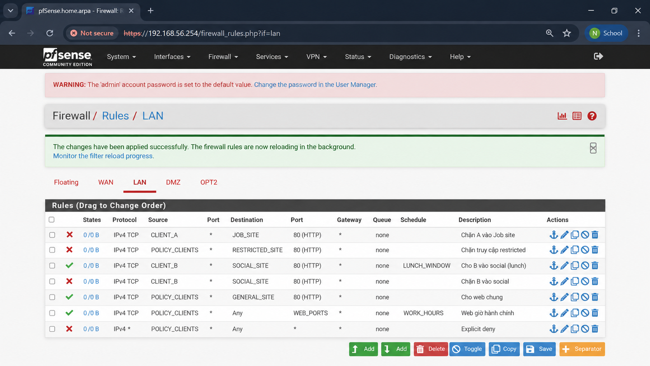
Block CLIENT_A JOB_SITE TCP/80; Pass CLIENT_A GENERAL_SITE TCP/80.

2. Chặn RESTRICTED_SITE đối với A và B
Block POLICY_CLIENTS RESTRICTED_SITE TCP/80; Pass POLICY_CLIENTS GENERAL_SITE TCP/80.
Kết quả theo yêu cầu: Dự kiến: cả A và B không truy cập .40, vẫn truy cập .10.
Kết quả thực tế: Chưa có ảnh rule và ảnh kiểm thử tương ứng trong Word gốc.

3. SOCIAL_SITE theo giờ nghỉ
Pass CLIENT_B SOCIAL_SITE TCP/80 + LUNCH_WINDOW; Block CLIENT_B SOCIAL_SITE TCP/80.
Kết quả theo yêu cầu: Dự kiến: B được truy cập .30 trong giờ nghỉ, bị chặn ngoài giờ.
Kết quả thực tế: Chưa có ảnh rule và ảnh kiểm thử tương ứng trong Word gốc.

4. Chỉ cho web giờ hành chính
Pass POLICY_CLIENTS Any, WEB_PORTS + WORK_HOURS; Block POLICY_CLIENTS Any.
Kết quả theo yêu cầu: Dự kiến: trong giờ cho TCP/80,443; các dịch vụ khác và lưu lượng ngoài giờ bị chặn, trừ rule đặc hiệu ưu tiên hơn.
Kết quả thực tế: Chưa có ảnh rule và ảnh kiểm thử tương ứng trong Word gốc.

5. Cô lập DMZ và LAN
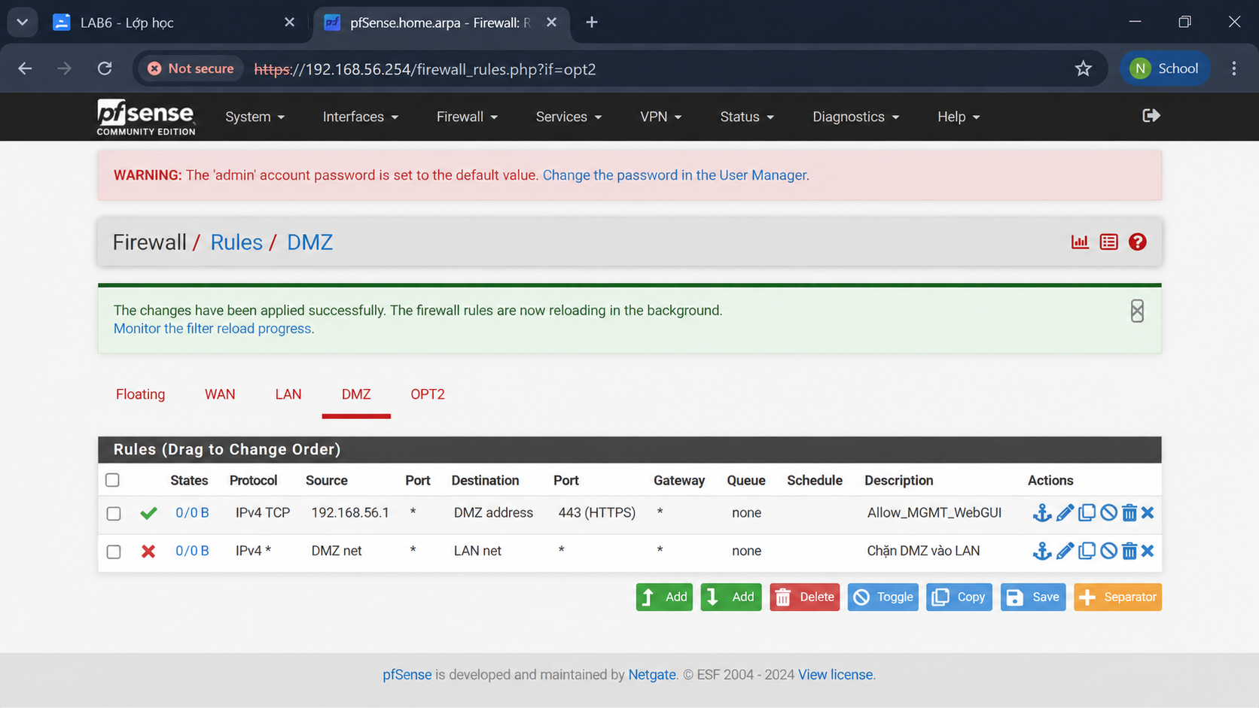
Trên DMZ: Block DMZ net LAN net. Trên LAN: Pass POLICY_CLIENTS GENERAL_SITE.

6. So sánh Block và Reject
Lần lượt áp dụng Block và Reject cho cùng luồng TCP; tạo kết nối mới mỗi lần.
Kết quả theo yêu cầu: Dự kiến: Reject thường phản hồi lỗi nhanh; Block thường chờ timeout.
Kết quả thực tế: Chưa có ảnh rule và ảnh kiểm thử tương ứng trong Word gốc.

7. Đọc Log và State Table
Bật log cho rule Block; tạo kết nối mới; đọc Status > System Logs > Firewall và Diagnostics > States.
Kết quả theo yêu cầu: Đối chiếu source, destination, port, action; reset state khi cần.
Kết quả thực tế: Chưa có ảnh rule và ảnh kiểm thử tương ứng trong Word gốc.

H. CHÍNH SÁCH TỔNG HỢP VÀ KIỂM THỬ
Ưu tiên | Rule trên LAN
1 | Block CLIENT_A JOB_SITE TCP/80 + Log
2 | Block POLICY_CLIENTS RESTRICTED_SITE TCP/80 + Log
3 | Pass CLIENT_B SOCIAL_SITE TCP/80 + LUNCH_WINDOW
4 | Block CLIENT_B SOCIAL_SITE TCP/80
5 | Pass POLICY_CLIENTS GENERAL_SITE TCP/80
6 | Pass POLICY_CLIENTS Any WEB_PORTS + WORK_HOURS
7 | Block POLICY_CLIENTS Any + Log
Các rule được xét từ trên xuống (first-match); phải Apply Changes, tạo kết nối mới và xóa state khi kiểm thử sau đổi rule.

I. XỬ LÝ SỰ CỐ
Vấn đề | Cách kiểm tra ngắn gọn
Không vào WebGUI | Kiểm tra Host-only, IP MGMT, rule và cổng quản trị.
LDAP lỗi | Kiểm tra reachability DC01:389, Base DN, Bind DN, mật khẩu và user.
Portal không hiện | Kiểm tra zone LAN, HTTP test, DNS, session và IPv6.
Rule không tác dụng | Kiểm tra thứ tự rule, tab interface, alias, port, state cũ.
Schedule sai | Kiểm tra múi giờ, trạng thái active, rule Block bên dưới.
Không thấy log | Bật logging, tạo traffic mới, lọc theo IP client.

J. BẢNG KẾT QUẢ VÀ CÂU HỎI PHÂN TÍCH
Câu 1. Vì sao LAB 6 phải dùng topology riêng thay vì LAB 5?
Để không làm thay đổi LAB 5 và có đủ bốn vùng WAN, MGMT, LAN, DMZ phục vụ AD, Captive Portal và các phép thử truy cập.
Câu 2. LDAP dùng làm gì? Có dùng username AD trực tiếp làm Source của firewall rule không?
LDAP giúp pfSense xác thực tài khoản AD, gồm chức năng Authentication và Captive Portal. Rule firewall chuẩn không dùng trực tiếp username AD làm Source mà dựa vào IP, cổng, interface và thời gian.
Câu 3. Vì sao Captive Portal đặt trên LAN nhưng WebGUI tách sang MGMT?
Portal kiểm soát người dùng LAN; MGMT tách biệt để quản trị viên vẫn vào WebGUI khi chính sách trên LAN thay đổi hoặc chặn truy cập.
Câu 4. Search Scope Entire Subtree có ý nghĩa gì?
Cho phép tìm người dùng và nhóm từ Base DN xuống tất cả OU và thư mục con, tránh bỏ sót tài khoản ở cấp sâu.
Câu 5. Vì sao dùng service account thay Domain Administrator để LDAP bind?
Tài khoản bind chỉ cần quyền đọc AD. Dùng service account ít quyền giúp giảm rủi ro khi thông tin đăng nhập bị lộ.
Câu 6. Vì sao rule Block SOCIAL_SITE đặt dưới rule Pass có Schedule?
Khi hết giờ, rule Pass theo lịch không còn hiệu lực; rule Block bên dưới bảo đảm Client-B bị chặn ngoài giờ nghỉ.
Câu 7. Vì sao Client-A/B dùng DNS 10.6.0.10 nhưng rule Internet không cần cho DNS này?
Client và DC01 cùng subnet 10.6.0.0/24, nên truy vấn DNS nội bộ đi trực tiếp trong LAN, không đi qua pfSense.
Câu 8. Giải thích first-match bằng ví dụ.
A vào JOB_SITE khớp ngay rule Block số 1 nên bị chặn, dù bên dưới có rule Pass web rộng hơn. pfSense xử lý rule khớp đầu tiên.
Câu 9. Vì sao đổi rule cần kết nối mới hoặc Reset States?
pfSense lưu trạng thái các phiên đã thiết lập; state cũ có thể tiếp tục hoạt động dù rule vừa đổi. Tạo phiên mới hoặc xóa state để thử đúng rule mới.
Câu 10. Site mô phỏng trong DMZ khác Web Category Filtering thật thế nào?
LAB 6 dùng IP tĩnh .20/.30/.40 làm đại diện nhóm site và lọc ở L3/L4; lọc category thật phân loại nhiều domain/URL và phụ thuộc cơ chế lọc web.
Câu 11. Block và Reject khác nhau với client ra sao?
Block bỏ gói, thường khiến client chờ timeout; Reject chủ động trả phản hồi từ chối, nên client thường báo lỗi nhanh hơn.
Câu 12. Rule Block đã bật log nhưng không thấy bản ghi thì kiểm tra thế nào?
Kiểm tra logging đã bật và Apply; tạo traffic mới; lọc đúng IP; rà thứ tự rule, interface, alias, port; xem state cũ và Reset States nếu cần.

